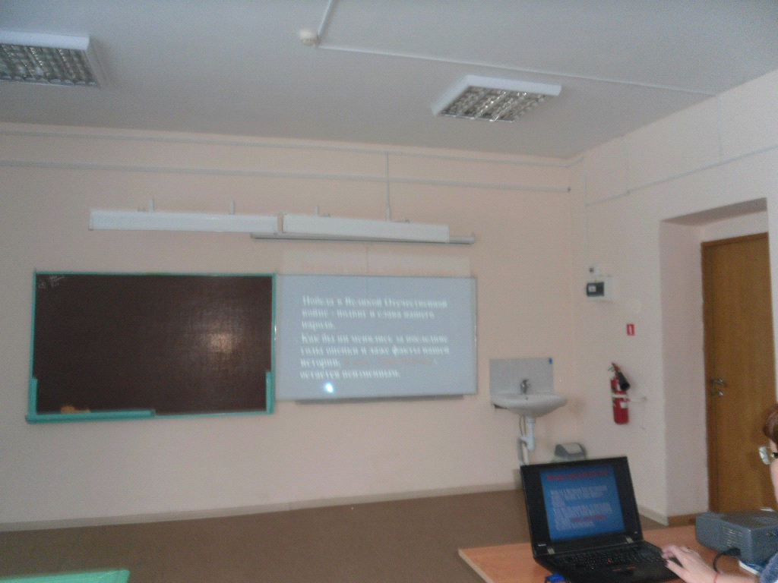
27 января учащиеся 8 -11 классов приняли участие в классном часе «Блокадный хлеб — Ленинграда», который провели в форме презентации. Вспомнили и почтили память мирных жителей Ленинграда, которые были окружены врагом и отрезаны от остального мира. Более 2 лет боролись ленинградцы за свои жизни и жизни родных и близких.. Пока мы помним о ленинградцах, они живы в наших сердцах. И сохранение памяти о них – это самый простой и доступный способ выразить свои чувства по отношению к ним.
Блокада Ленинграда длилась 872 дня. Для тех, кто жил в этом городе – это не просто цифра: каждый из этих дней оставил тяжелый след в жизни каждого блокадника. Ленинград терял своих жителей с колоссальной скоростью. По разным подсчетам, в городе погибло от 692 000 до 1 500 000 человек – и почти все из них умерли от голода. Единственной надеждой на завтрашний день был паек. Буханка хлеба постепенно превратилась в 125-ти граммовый кусочек. Именно такая минимальная норма выдачи хлеба была установлена для жителей блокадного Ленинграда.
Блокада Ленинграда осталась не только на фотографиях, в книгах по истории войны и школьных учебниках, она сохранилась в памяти ленинградцев: многие из них сохранили кусочек блокадного хлеба как напоминание о тех страшных днях.
